Hardware II: placa base, chipset y tarjeta de video

Roka Paco, Mónica
1º CFGS Desarrollo Aplicaciones Web
Índice
Placas base. 3
Elementos de una placa base. 3
Zócalo o Socket del procesador. 3
Ranuras de la memoria 4
Chipset 5
BIOS 5
Ranuras para tarjetas de expansión 6
Conectores externos 9
Conectores internos 10
Conectores eléctricos 10
Formato de una placa base. 11
Tarjeta gráfica 12
Características 12
Partes de la tarjeta gráfica 13
Bibliografía 13

Placas base.
Una placa base es el elemento que se encarga de interconectar todos los componentes de un pc. Otros nombres que recibe son : Placa madre, Motherboard o Mainboard.

Elementos de una placa base.

Zócalo o Socket del procesador.
El zócalo (socket en inglés) es el receptáculo (o soporte) donde se instala el microprocesador en la placa base de un ordenador de sobremesa. Dispone de un mecanismo de fijación mecánico que permite mantener la CPU en su sitio o soltarla para extraerla. En el caso de los ordenadores portátiles, el microprocesador viene generalmente soldado a la placa base y, por lo tanto, no es extraíble. Los zócalos tienen una matriz de contactos que permiten conectar la CPU a la placa base.
Hoy en día, los dos principales fabricantes de CPU, Intel y AMD, utilizan zócalos distintos que no son compatibles entre sí. Por lo tanto, una placa base será compatible o con los microprocesadores de Intel o con los de AMD. Estos fabricantes cambian a veces los zócalos cuando introducen una nueva generación de procesadores, lo que limita su compatibilidad únicamente a algunas generaciones.
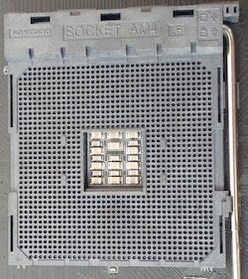

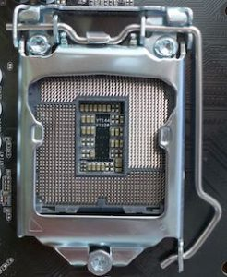

Ranuras de la memoria
Las ranuras de memoria, son los conectores de la memoria principal del ordenador, la memoria RAM. A estos conectores también se les denomina bancos de memoria.
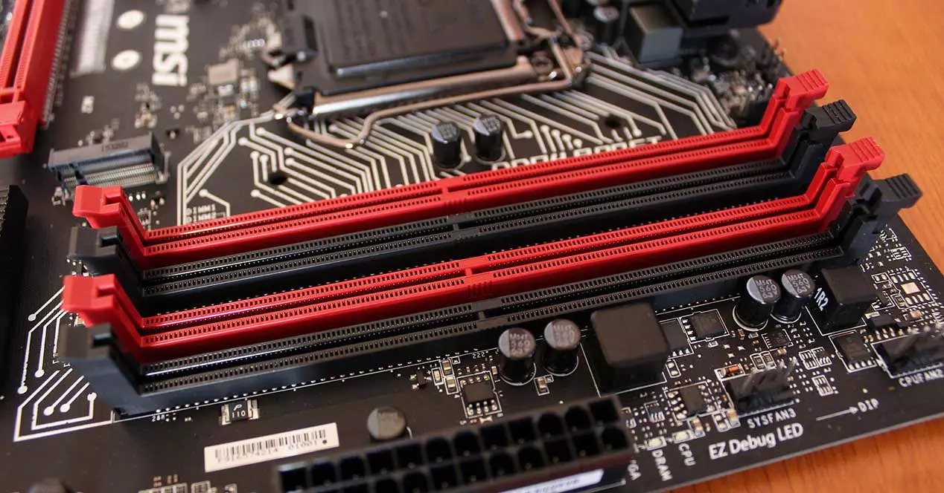

Chipset
Un chipset es un conjunto de chips y circuitos que manejan una gran parte de toda la información que se procesa en un ordenador. Por el chipset pasan numerosos datos e instrucciones del ordenador ya que mediante él se establece la conexión entre la CPU y el resto de los dispositivos, ya sean internos (tarjetas gráficas, SSDs) como externos (cualquier periférico que se conecte al PC). De esta manera, es el chipset de la placa base el que regula casi todas estas comunicaciones y, por ello, es una parte principal de cualquier placa base.
El puente norte (Northbridge) controla los componentes más veloces de la placa. El procesador, la RAM y la tarjeta gráfica (AGP o PI-e). Se identifica en la placa porque está más cerca del procesador.
El puente sur (Southbridge) controla el resto de componentes como son, HDD (IDE, SATA y SCSI), USB, Red (Ethernet), Audio, BIOS, ratón/teclado…
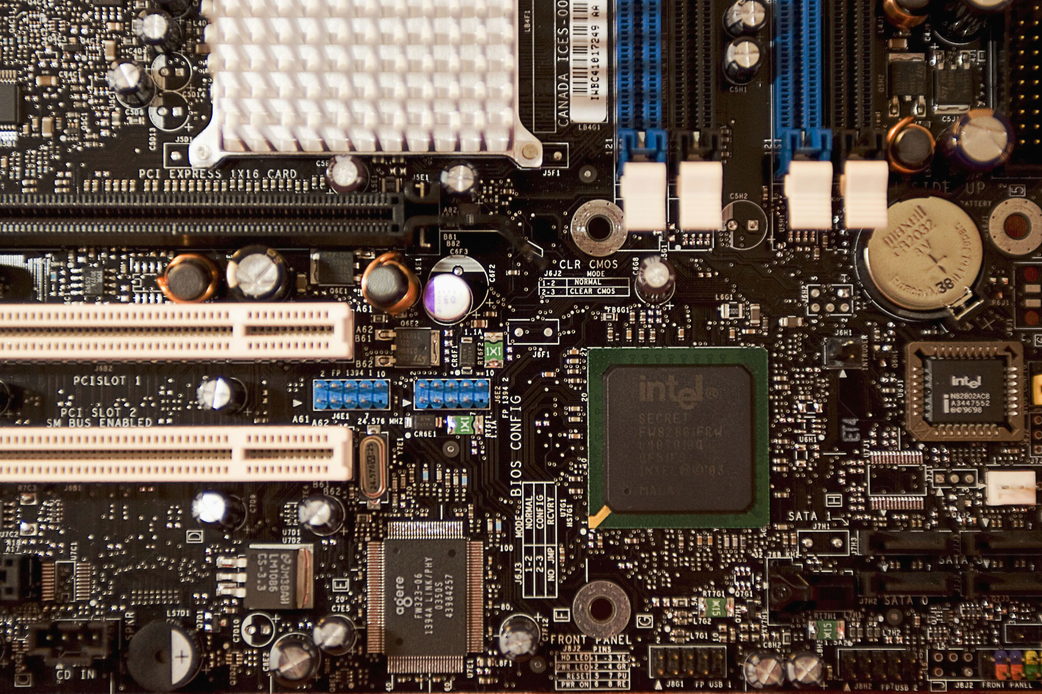

BIOS
La BIOS se encarga de funciones a muy bajo nivel en el PC, como la secuencia de arranque (en qué dispositivo de almacenamiento está el sistema operativo y cómo arrancar desde él) o cómo hacer funcionar el teclado.
También sirve para identificar y configurar componentes de hardware como los discos duros, dispositivos de almacenamiento externo, el procesador o la memoria RAM, y es de hecho desde la BIOS desde donde podemos modificar por ejemplo los parámetros de funcionamiento del procesador para desactivar núcleos, activar y desactivar Hyper-threading / SMT, o modificar su velocidad para hacer Overclock o Underclock sin tener que pasar de manera directa por el sistema operativo.
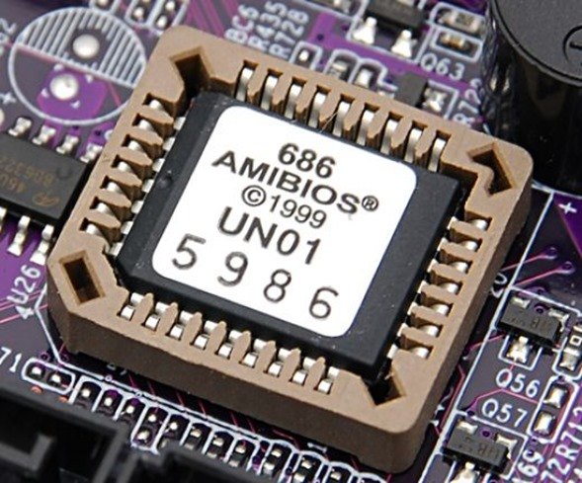

Ranuras para tarjetas de expansión
Las ranuras de expansión son conectores largos y estrechos ubicados dentro del computador. Una ranura de expansión permiten insertar una tarjeta de expansión. Casi todas las computadoras personales excepto las portátiles contienen ranuras de expansión (internas), lo cual permite agregar más funcionalidad como memoria, tarjetas gráficas y soporte para dispositivos especiales.
Los tipos de ranuras de expansión son:
ISA
ISA fueron la primera norma para PCs, en la actualidad son consideradas vieja tecnología.
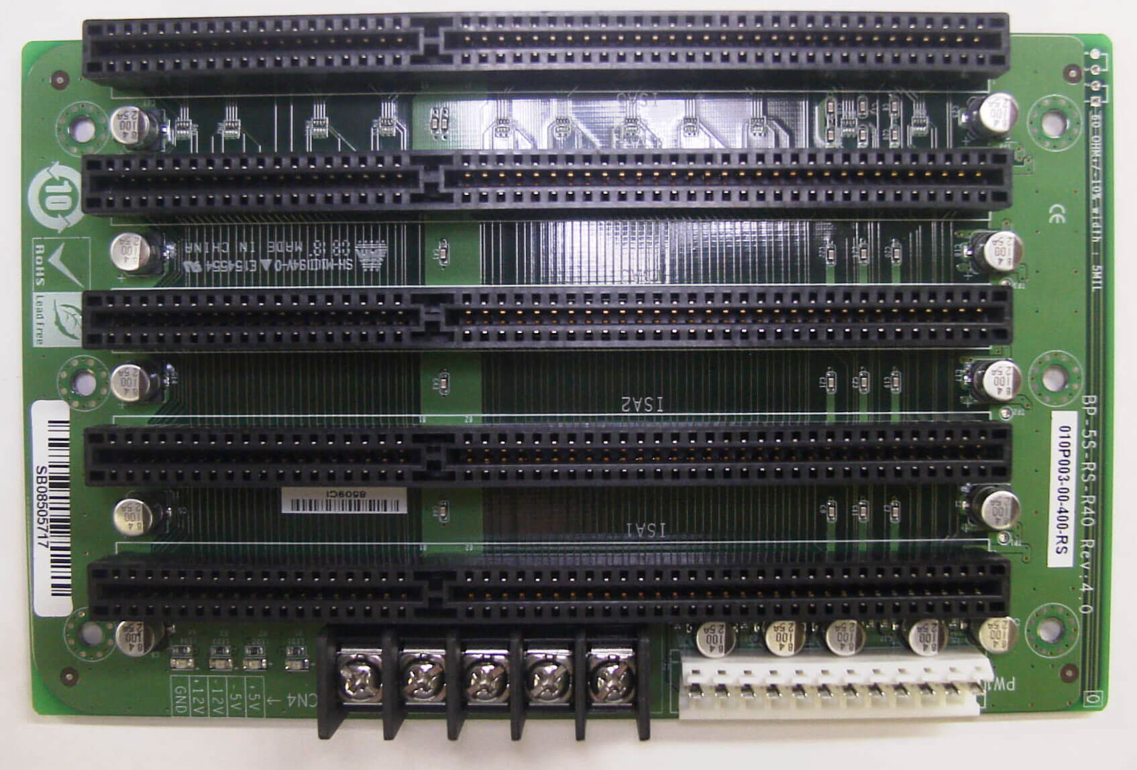

PCI
Peripheral Interface Controller operan a 33 ó 66 MHz y 64 bits. Este tipo de tarjetas utilizan tecnología en paralelo. En términos más simples, utiliza una interfaz audiovisual que permite que el computador pueda manejar mas funciones.
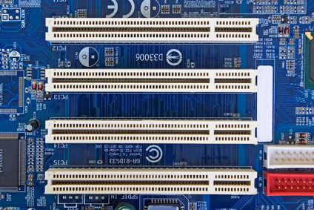

VESA
Local Bus o VLB, aparece en los procesadores Pentium. Están en desuso. Tenían una parte ISA (color negro) y una parte marrón que le proporcionaba longitud de bus de 32 bits.
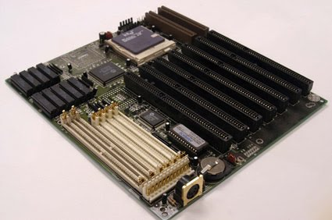

PCI Express
Con un menor número de canales de datos, pero mucho más rápida que la tecnología AGP. PCI-Express es más barata de diseñar y construir. Utiliza tecnología en serie.
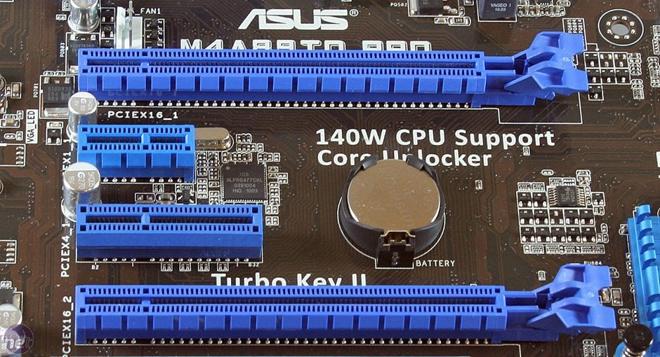

AGP
AGP fue una ranura diseñada para las tarjetas gráficas. Se utilizó en una placa base (tarjeta madre) que requerían de alta capacidad de procesamiento para gráficos.
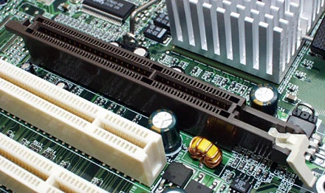

Conectores externos
Es un tipo de conexión que permite la transferencia de archivos entre la computadora y el dispositivo que esté conectado a la entrada USB. Es una conexión simple, con el concepto plug & play.
- Conector PS/2 o Mini-DIN: de ratón y teclado (en desuso por el USB)
- Puerto paralelo, LPT1 o DB25 hembra: se utilizaba para las impresoras (en desuso por el USB).
- Puerto serie, COM, RS232 o DB9 macho: se utilizaba para ratones y módems (en desuso por el USB)
- Puerto VGA (Video Graphic Adapter) o DB15 hembra: conexión analógica de monitor de 15 pines (sustituida por DVI, HDMI y Display-port)
- Puerto USB (Universal Standard Bus):conectores plug & play para multitud de dispositivos de hoy en día.
- Puerto IEEE1394 o Firewire: puerto creado por Apple para conexión de periféricos, se usa sobre todo para ediciones de vídeo.
- Puerto Ethernet o RJ45: conector de redes LAN para cableado par trenzado.
- Conectores de sonido analógico, minijack, jack 3,5’’: para conectar altavoces y micrófonos.
Otros conectores:
- Conectores HDMI(High Definition Multimedia Interface): conector multimedia de alta definición para monitores.
- Conector DVI(Digital Video Interface): conector de vídeo digital para monitores.
- Conector óptico S/PDIF: usado para audio digitales.
- Puerto eSATA: conector para disco duro SATA externo.

Conectores internos
Son los conectores que se encuentran en la placa y que no son accesibles desde el exterior.
- Conector IDE o PATA: conector de 40 pines para conectar el HDD o lector CD/DVD.
- Conector FDD o IDE disquetera: Conector de 34 pines para disquetera. En desuso.
- Conector SATA: conector en forma de L para los discos duros SATA.
- Conector para ventilador (FAN): como mínimo hay uno para el ventilador del procesador. Si tiene 4 contactos permite controlar la velocidad del ventilador.
- Conectores para USB adicionales.
- Conectores tipo jumper para la caja (encendido, led alimentación y disco, altavoz interno y reset).
- Conectores para el panel frontal.
- Conectores de sonido interno: para el CD o DVD.
- Conector WOL (Wake On LAN): conector de 3 pines para arrancar el PC a través de la red.

Conectores eléctricos
- Conectores AT (P1 y P2): para placas AT totalmente obsoletos.
- Conector ATX de la placa base: 20 o 24 pines.
- Conector ATX del procesador: 4 pines.
- Conector ATX de tarjetas gráficas: 6 u 8 pines.

Formato de una placa base.
El formato de una placa base hace referencia al tamaño y la organización de sus componentes. Existen dos tipos principales:
- AT. En desuso, se usaron en los Intel 386 y 486. Características:
  - Conector de fuente de alimentación. Está formado por dos conectores : P1 y P2.
  - No hay conector de fuente específico para el procesador.
  - El botón de encendido está conectado directamente a la fuente de alimentación
  - Los conectores puerto serie y puerto paralelo. Estas placas incluyen conexiones para ampliar o incluir puertos paralelos y series para periféricos.
  - Puerto DIN para teclado.

- ATX (Advanced Technology Extended). Características:
  - Conector de corriente:
    - ATX 20 ó 24 pines para suministrar corriente a la placa.
    - ATX 4 u 8 pines para suministrar corriente al procesador.
  - Encendido a través de la placa base.
  - Mejor ventilación.
  - La ubicación de la fuente de alimentación y del procesador aprovecha el circuito de aire que se genera para extraer el aire caliente del procesador.
  - Agrupación de conectores externos en la parte trasera del pc.
- Diferencias entre las AT y ATX
- Ubicación del zócalo de la CPU está mas cerca de la fuente de alimentación para aprovechar la ventilación, mientras que en las AT esto no sucede .
- En las placas ATX las ranuras de memoria están mas próximas al zócalo de la CPU para aprovechar la ventilación.
- En las placas ATX los conectores externos están agrupados mientras que en las AT están más dispersos.
- Conectores de fuente de alimentación diferentes
- En las placas ATX no hay posibilidad de conectar los conectores de alimentación al revés.
- Los conectores internos en las placas ATX se encuentran más cerca del lugar donde se encuentran dichos componentes evitando el cruce y la maraña de cables.

Tarjeta gráfica
Elemento que traduce la información procedente del microprocesador para que se muestre en un monitor, televisor o dispositivo de salida que muestre información gráfica.
Inicialmente sólo transformaba la información del microprocesador, pero hoy en día, las tarjetas gráficas disponen de unidades de cómputo como la GPU que se encargan de realizar el procesamiento de la información, liberando de trabajo al microprocesador. Ubicaciones: placa base (en el chipset), en el microprocesador, en la placa base pero no en el chipset (hay un chip específico para el adaptador), y en las tarjetas de expansión.

Características
- Resolución: número de puntos o píxeles que forman la imagen.
- Número de colores (calidad o profundidad del color): nos indica el número de colores que podemos utilizar para representar un punto. Cuanto mayor sea, más real será el pixel.
- Modo de video: característica que representa la resolución y profundidad de color concretas. Ejemplo, SVGA, resoluciones de 800x600, 1280x1024, 1600x1200 con profundidad de color máxima de 16 bits.
- Frecuencia de refresco de pantalla: la pantalla está continuamente refrescándose para que los píxeles puedan mantener sus características de luminosidad. Al número de veces que se refresca la pantalla, se le denomina frecuencia de refresco. Se mide en Hz, e indica el número de veces que se refresca la pantalla en 1 seg. (60Hz, 90Hz, 120Hz).

Partes de la tarjeta gráfica
- RAMDAC (random access memory digital to analog converter, convertidor digital a analógico de memoria de acceso aleatorio): responsable del refresco de la pantalla. Hoy en día si el conector es DVI, no hay conversión. Si conector es VGA, hay conversión digital analógico.
- Memoria de video: en función de la cantidad, podremos representar una mayor o menor resolución y una mayor o menor cantidad de colores.

Bibliografía
Arquitectura71
Softzone
Hardzone

